Disciplina: Filologia Portuguesa — FLC 0284 (Crítica Textual);
Docente responsável: Marcelo Módolo;
Turmas: 2020212 e 2010214 (segundas-feiras, 8h às 10h e 10h às 12h), 2º. semestre de 2020.

Dissertação avaliativa

Escolha apenas uma das questões abaixo e responda-a em — no máximo — quatro páginas:

1) Observe o fragmento abaixo e a letra da música "Atirei o pau no gato" em duas versões:

a) The argument that I want to sustain and emphasize, then, is that philological work unavoidably produces an editor role and that this editor role presupposes and partly shapes the production of a hypothetical author role; in other words, the editor role always encapsulates an author role. At the same time, it goes without saying that the editor role also contains multiple reader roles.
Fonte: GUMBRECHT, Hans U. The powers of philology. Dynamics of textual scholarship. Champaign: University of Illinois Press, 2003, p. 31.

b)
Cantiga infantil antiga  Atirei o pau no gato-to  Mas o gato-to  Não morreu-reu-reu  Dona Xica-ca  Admirou-se-se  Do berro, do berro  Que o gato deu  Miaaaaau! | Cantiga infantil adaptada, ou politicamente correta  Não atire o pau no gato-to  Porque isso-so  Nao se faz-faz-faz  O gatinho-nho  É nosso amigo-go  Não devemos maltratar os animais  Mi-aaaaau!
Fonte: http://mixdereferencias.blogspot.com.br/2014/07/atirei-o-pau-no-gato-em-duas-versoes.html , consultado 13/11/2020, às 17h 59min.

Levando-se em conta o fragmento de Gumbrecht e a noção de movência textual (isto é, o texto sempre sofre mudanças considerando sua performance e recepção nos usos da linguagem, vide Paul Zumthor), qual dessas versões seria registrada como sendo a variante adequada da cantiga infantil? A primeira, a segunda ou ambas? Por quê, explique.

2) Segundo o Glossário de crítica textual, abreviatura é “o modo de grafar com omissão de certas letras, utilizado pelos copistas medievais para pouparem tempo e espaço.”

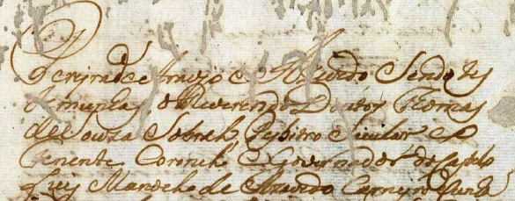
No trecho abaixo, levando-se em conta essa definição e outras considerações que julgar necessárias, “Pesbitro” seria ou não uma abreviatura de “Presbítero”? Para a resposta, mobilize – no mínimo – dois argumentos (paleográfico e linguístico).

Transcrição diplomática proposta:

PerejradeAraujo eAZevedo, Sendo tes
temunhas, oReverendoDoutor Thomas
deSouza Sobral, Pesbitro Sicular, eo
Tenente Coronel EGovernadordoCastelo
Luis Manoel de Azevedo Carnejro eCunha

3) A Demanda do Santo Graal preserva-se atualmente em testemunho único português, o ms. 2594 da Biblioteca Nacional de Viena, datado do século XV. Entre as edições até hoje feitas do manuscrito da Demanda, pode haver lições variantes de uma mesma passagem. Nos exemplos abaixo, constam a passagem do manuscrito e as lições feitas respectivamente por Augusto Magne (1944) e Irene Freire Nunes (1995).

3.1
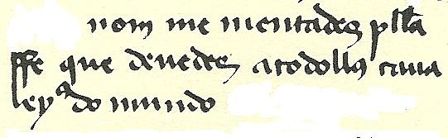
(cap. 131, fól. 43, c)

Nom me mentades pola fé que devedes a tôdolos cavaleiros do mundo. (Magne, v. I, p. 176)
Nom me mentades pola fé que devedes a todolos cavaleiro do mundo. (Nunes, p. 104)

3.2
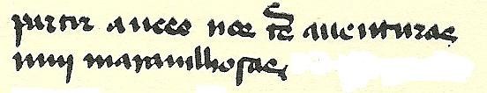
(cap. 107, fól. 35, b, c)

... e u nos queríamos partir, aveerom-nos três aventuras mui maravilhosas. (Magne, v. I, p. 153)
E, onde nos queríamos partir, aveeo-nos três aventuras mui maravilhosas. (Nunes, p. 89)

3.3

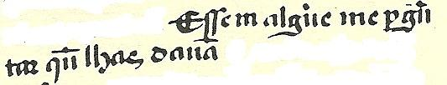

(cap. 223 / 224, fól. 84, a)

E se alguém me preguntar quem lhas dava (Magne, v. I, p. 295)
E se alguém me perguntar quem lhas davam (Nunes, p. 180)

3.4
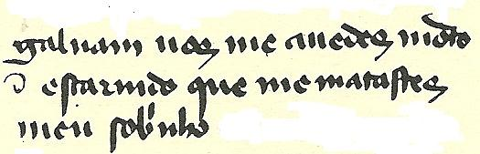

(cap. 147, fól. 49, a)

- Galvam, vós me havedes morto e escarnido, que me matastes meu sobrinho, (Magne, v. I, p. 193)
- Galvam, vós me havedes morto e escarnido, que me mataste meu sobrinho, (Nunes, p. 114)

Levando-se em conta o trecho sublinhado nas lições de Magne e Nunes, em confronto com o manuscrito, podem-se perceber diferentes procedimentos editoriais? Alguma das duas edições seria plenamente satisfatória como base para o estudo linguístico? Quais, provavelmente, seriam os tipos de edições empregados por Magne e Nunes.

Entrega dia 18.12.2020, pelo e-mail <modolo@usp.br>

Fonte: < http://www2.fcsh.unl.pt/invest/glossario/glossario.htm> Consultado dia 27/09/2017, às 20h 26min.

